A vizsgáztató tölti ki:  Vizsga dátuma: ............. év ............. hó ........ nap  Vizsgaközpont azonosítója: .............  Vizsgáztató neve: .................................................... | A vizsgáztató tölti ki:  Értékelés: Összpontszám: /max.: 20 pont  megfelelt/nem felelt meg  Vizsgáztató aláírása:
 | Vizsgázó neve:
36. FELADAT
A következő képszerkesztési vizsgatesztben először egy, a képszerkesztés elméletével kapcsolatos kérdésre kell válaszolnia, majd gyakorlati lépéseket kell végrehajtania a megadott állományokon.
- A .................... a képet alkotó képpontok számával definiálható. Helyettesítse be a megfelelő szót az alábbiak közül! [1 pont]
(a) | kontraszt
(b) | színezet
(c) | telítettség
(d) | felbontás
- Ebben a feladatban aranyhalakkal teli kis tó részletét rajzoljuk meg a képszerkesztő segítségével. Indítsa el a képszerkesztő szoftvert, majd nyissa meg az aranyhal.jpg és a tavirozsa.jpg állományokat a megadott könyvtárból, a kijelölt adathordozóról! [1 pont]
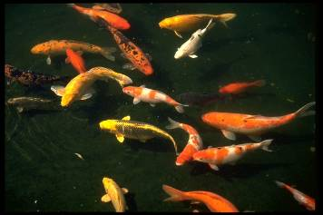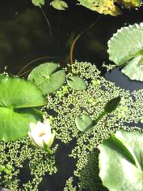
- Jelöljön ki a képről 3 aranyhalat. Használjon többfajta kijelölő eszközt, ügyeljen a pontos kijelölésre! [1 pont]
- Lágyítsa el a kijelölés szélét (lágy szél) 2 pixellel! [1 pont]
- Másolja ki a halakat a képből! [1 pont]
- Illessze a tavirózsa.jpg fájlba külön rétegként! [1 pont]
- Adja a rétegnek ezt az új nevet: halak! [1 pont]
- Pozícionálja a halakat a kép bal felső részére, ahol a víz van! [1 pont]
- Állítsa a réteg fedési módját kivetítéssé (Screen) úgy, hogy a vízben a halak áttetszővé váljanak! [1 pont]
- Gauss-elmosással mossa el a halakat 3 pixellel! [1 pont]
- Kettőzze meg a halak réteget! [1 pont]
- Tükrözze vízszintesen a halakat! [1 pont]
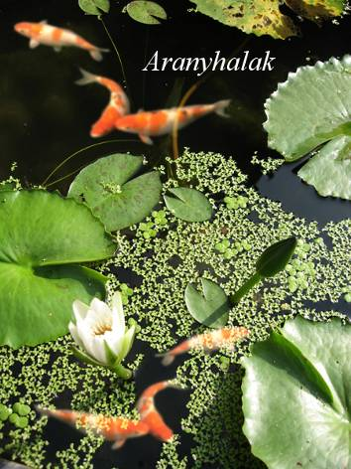
- Helyezze tetszőleges helyre a másolatot! [1 pont]
- Helyezzen el egy szövegréteget a kép tetejére, melybe írja ki a következő feliratot: Aranyhalak [1 pont]
- Módosítsa a felirat színét fehérre! [1 pont]
- Állítsa a betűstílust Times New Roman Italicra és használjon 35-as betűméretet! [1 pont]
- Mentse el munkáját a képszerkesztő program saját formátumában aranyhal néven! [1 pont]
- Olvassza egybe a rétegeket! [1 pont]
- Mentse el a képet megadott meghajtóra aranyhalak.jpg néven! [1 pont]
- Nyomtassa fájlba a végeredményt. Zárja be a megnyitott képeket és a képszerkesztő szoftvert! [1 pont]

